**EXERCÍCIOS – CRIAÇÃO DE TABELAS**

1. Considere o modelo conceitual e seu respectivo lógico a seguir. Crie as tabelas.

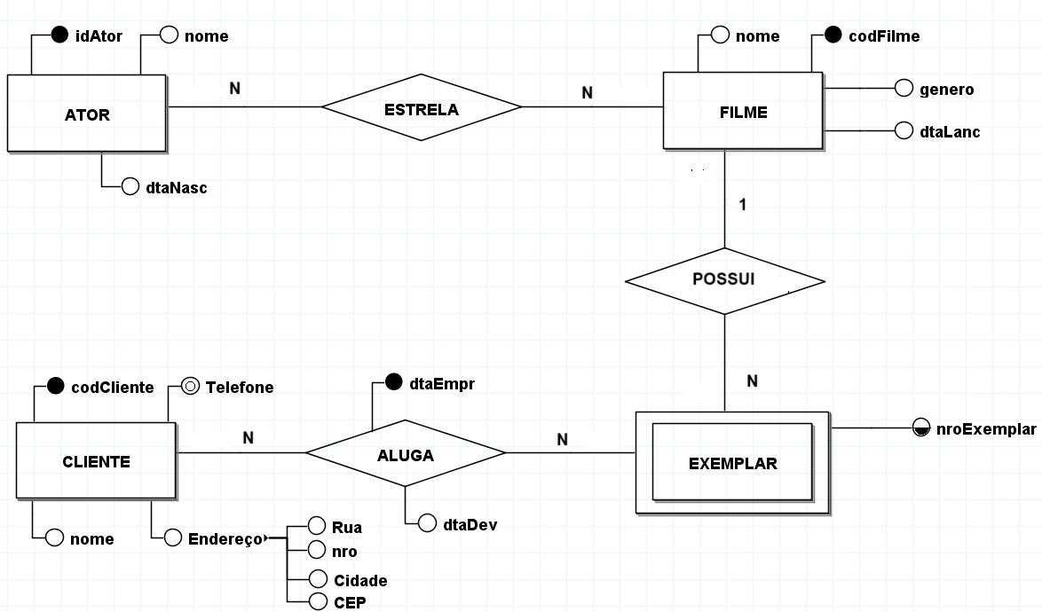

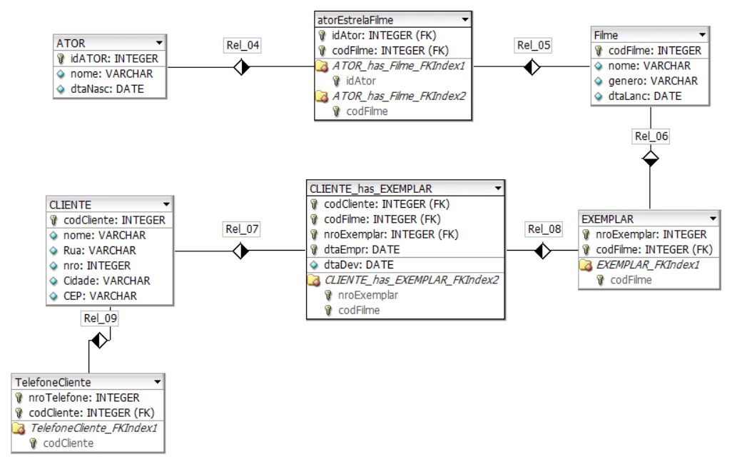

1. Crie as tabelas a partir dos modelos conceituais e lógicos a seguir:

